特朗普赢得大选，美国选举概念MEME币却集体熄火，哈里斯系代币几乎归零

作者：Frank，PANews

11月6日，美国总统选举大戏终于落下帷幕，唐纳德·特朗普如愿赢得大选，即将成为美国第47任总统。而随着美国大选的预期变化，加密世界也用不同的方式下注选边站，除了Polymarket，MEME币是另一个最热的战场。

但与特朗普阵营的庆祝胜利的氛围不太相同，那些押注特朗普系MEME币的投资者或许很难笑出来，因为随着特朗普成功当选，其相关的MEME没能迎来想象中的暴涨，反而集体哑火，多数还遭遇暴跌。而另一位候选人哈里斯的相关代币，则更是普遍暴跌九成以上，甚至不少都几近归零。

### 新MEME热度更高，却经历大起大落

据Coindesk报道，在11月5日当天24小时内，在Solana上有超过1000个美国总统选举相关的MEME币被发行。

PANews在监测Solana上MEME币时也看到，最近24小时内（11月6日）Solana链上成交量最大的前20个币种当中，有9个是与美国大选相关的MEME币。其中代号为EAGLE的MEME币成交量达到4240万美元，成为交易量最大的总统选举相关代币。而此前最热门的特朗普代币TRUMP（MAGA）的交易量则仅为2370万美元。

从成交量数据来看，Solana链上多数在选举日热门的代币都是最近几天创建的新MEME，而一些市值较大，创建时间更长的代币在选举日的表现则不是很突出。这对那些早就押注在一些MEME币上，期望通过特朗普获胜实现大幅获利的人来说，显然不是个好消息。

除了交易量的热度之外，在市场表现上多数的特朗普相关代币也没有实现大众期待的一飞冲天行情。多数新创建的代币在11月6日中午之前表现强劲，而随着大选结果确定性逐渐趋稳，这些代币开始急剧下跌，不少热门的币种都下跌了90%以上，以名为magacycle的代币为例，这个代币在11月6日早上创建，直至10点30分左右都处于快速拉升的状态，而从10点30分开始，这个代币的价格开始快速下跌，截至11月6日下午4点，距离高点已跌去91%。其他的代币如$EAGLE、$BSDNT等新创建的代币也都下跌了90%以上。

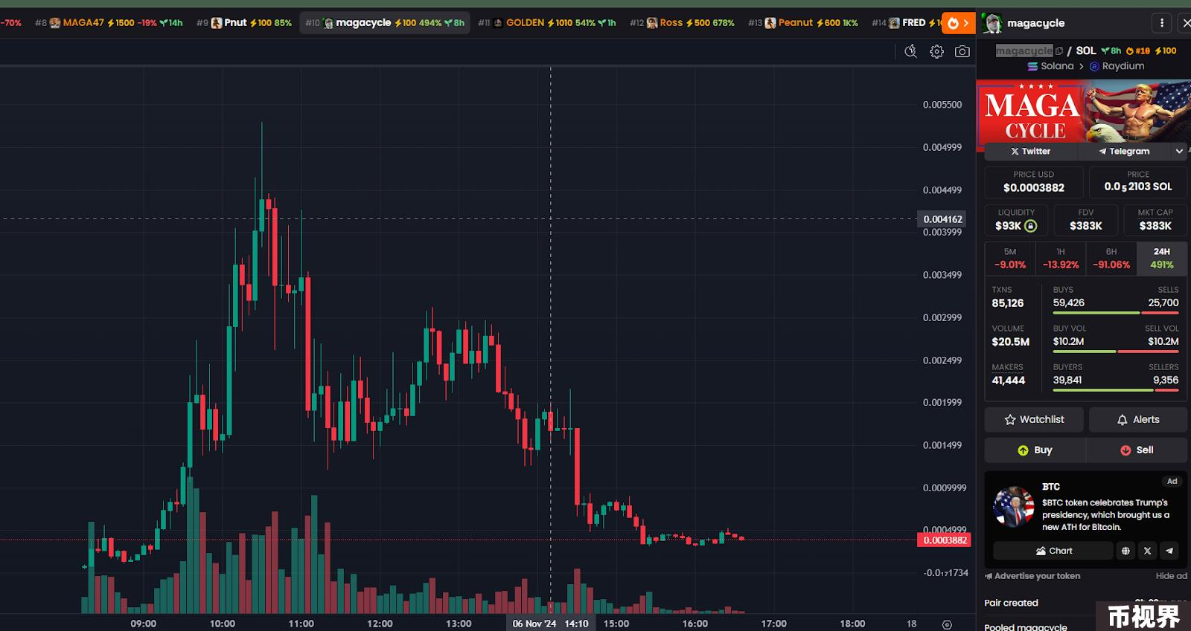

### 老牌MEME没能迎来期待的上涨

而创建较长时间的特朗普系MEME则没能迎来预期的上涨，$tremp2天上涨了约30%，$DMAGA（Dark MAGA）则经历了过山车，上午上涨了约110%，但截至11月6日下午5点又下跌了70%左右，价格基本回到未上涨前的水平。MAGA的剧本也如出一辙，同样是拉升了44%后跌回原位，从长周期来看，MAGA距离历史高点17美元还是跌去了82%的市值，预计需要再拉升5倍以上才能回到前高。而这一切都没能在特朗普赢得大选时发生。

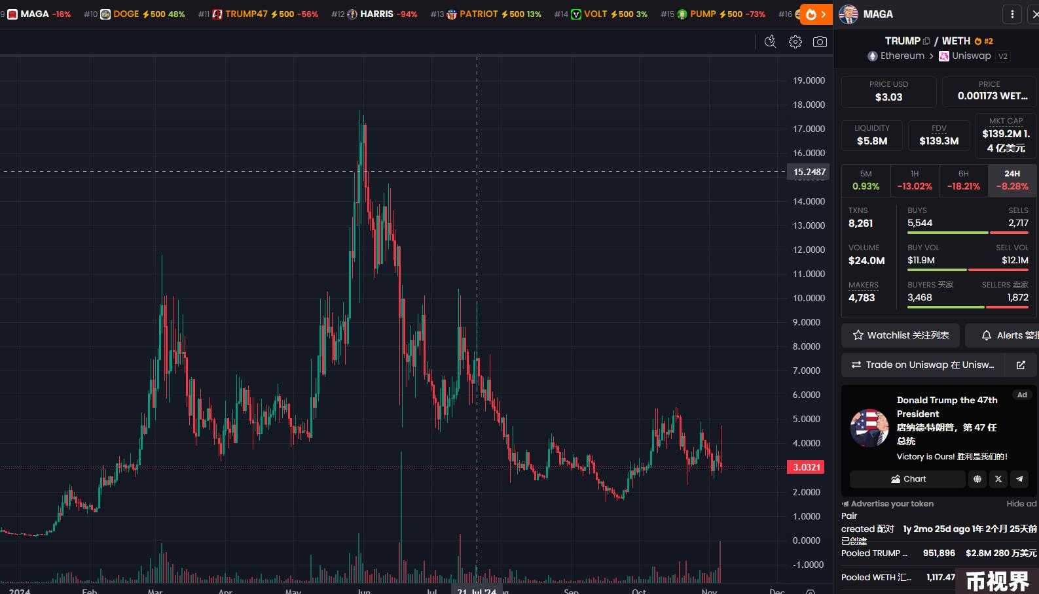

相对特朗普系的押注者来说，押注哈里斯的投资者可能就更惨。毕竟特朗普系的代币随着时局的变化仍有回升的可能性。但哈里斯的相关代币则显然遭遇了市场的抛弃。KAMA（Solana链上）代币在2点左右的市值还维持在2000万美元以上，截至5点左右，其市值则仅剩100万美元，蒸发了95%的市值。其他原本市值较高的哈里斯代币如$HARRIS无论是在Solana链上还是以太坊链上的，都经历了价格大跳水，目前的代币市值不过数十万美元。

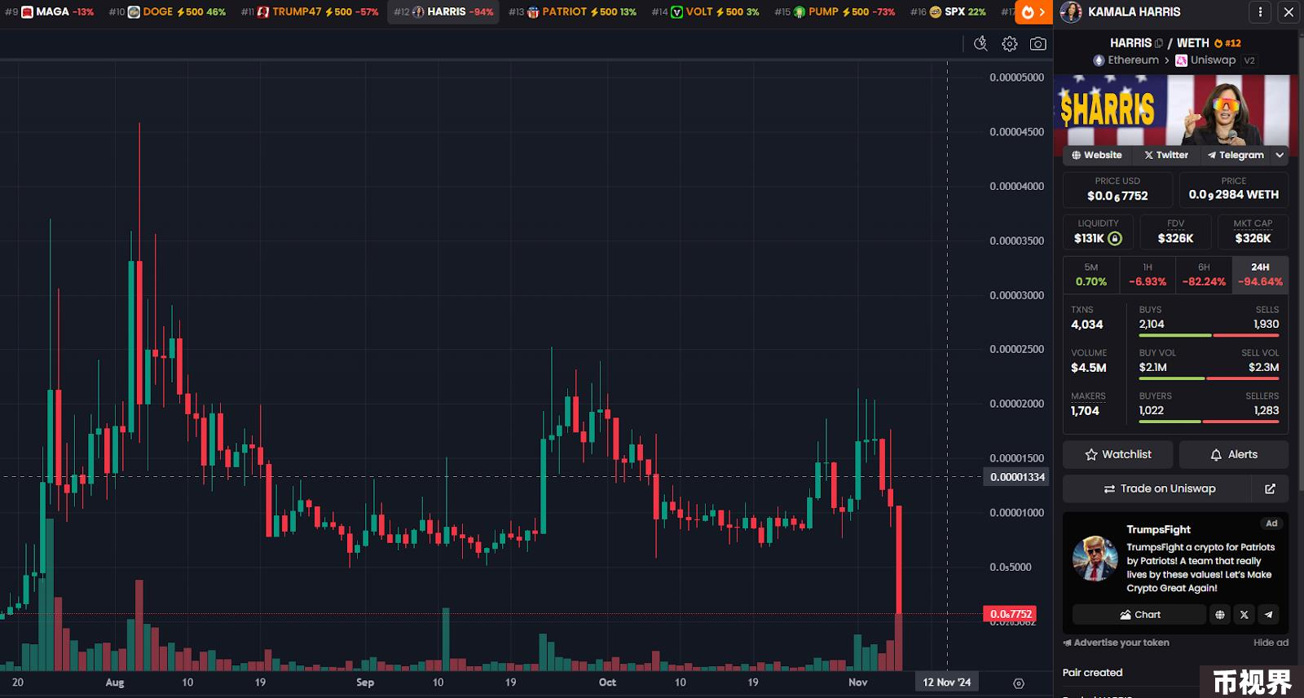

### 利好出尽就是利空？

而为何发生这种现象，目前还没有数据可以说明原因。不过PANews从以下几个方向大致可以分析出美国大选系MEME币集体跳水的原因。

1、利好出尽即利空。这是一条金融投资领域似乎难以琢磨的定律，以往来说，每一个市场期待的大利好在落地之时也都迎来了大幅下跌。如比特币ETF刚刚推出时的行情也是先经历了大幅回调。

2、大资金在市场不确定性较大的时机选择更谨慎。在11月4日晚PANews的推特Space活动“大选日在即，后续币圈将上演啥剧本？”中，不少机构代表表示，目前的市场的不确定性较高，大的资金很多会选择暂时观望，等待一切落地后再根据市场环境部署资金。显然，在大选日的MEME行情上，确实看到的更多的是以情绪主导的散户行为。

3、美国大选最大的利好受益体或许为比特币等主流加密资产。11月6日当天，比特币等主流加密资产迎来大幅上涨。比特币价格突破历史新高达到75000美元。而这也能够看出，大量的资金似乎涌向了主流的加密资产。

4、新MEME产生量太多，分散了市场的注意力。在大选日前一天，就有超过1000个相关的MEME在Solana上发行，而大选日当天的新MEME发行量也不在少数。大量的新代币势必将参与大选的资金分散至各个盘面，导致没有一个项目能集中吸引所有的注意力。

5、同质化竞争严重，缺少真正的叙事能力。从这些美国大选的相关MEME背后来看，多数是通过Pump.fun上的发行的随机代币，很少有哪些代币背后与大选具有实质性的关联。也因此美国大选的主题MEME终究是像博彩一样的短时PVP局面。

综合来看，随着美国大选的落幕，相关主题的MEME热似乎也将告一段落。而在其中经历大起大落的MEME投资人来说，特朗普的上台也并未带来预期的美好。未来，随着特朗普正式入主白宫，此前的宣言能否落地还有待观察，整个加密社区不知是否也会经历类似的落差。